Final Soruları
- Aşağıdakilerden hangisi bir işletme için yapılan oran analizinde kullanılan sınıflandırmalardan biri DEĞİLDİR?

- İşletmenin kısa vadeli borç ödeme gücünün ölçülmesinde kullanılan oranlar aşağıdakilerden hangisidir?

- Likidite oranları hangi amaçla kullanılırlar?

- Dönen Varlıklar / Kısa Vadeli Yabancı Kaynaklar
Yukarıdaki formül hangi oranı hesaplamakta kullanılmaktadır?
- Cari Oran
- Likidite Oranı
- Nakit Oranı
- Aktif Devir Hızı
- Stok Devir Hızı
- Cari Oranı hesaplamak için kullanılan formül aşağıdakilerden hangisidir?
- Dönen Varlıklar / Kısa Vadeli Yabancı Kaynaklar
- (Dönen Varlıklar – Stoklar) / Kısa Vadeli Yabancı Kaynaklar
- (Dönen Varlıklar – Stoklar - Alacaklar) / Kısa Vadeli Yabancı Kaynaklar
- Özkaynaklar / Aktif Toplamı
- Satışlar / Özkaynaklar
- Aşağıdaki kalemlerden hangisi likidite (asit-test) oranının hesaplanmasında dönen varlıklardan indirim olarak yer alır?
- Stoklar
- Alınan Çekler
- Menkul Kıymetler
- Ticari Alacaklar
- Alınan Avanslar
- (Dönen Varlıklar – Stoklar) / Kısa Vadeli Yabancı Kaynaklar
Yukarıdaki formül hangi oranı hesaplamakta kullanılmaktadır?
- Cari Oran
- Likidite Oranı
- Nakit Oranı
- Aktif Devir Hızı
- Stok Devir Hızı
- Likidite Oranını hesaplamak için kullanılan formül aşağıdakilerden hangisidir?
- Dönen Varlıklar / Kısa Vadeli Yabancı Kaynaklar
- (Dönen Varlıklar – Stoklar) / Kısa Vadeli Yabancı Kaynaklar
- (Dönen Varlıklar – Stoklar - Alacaklar) / Kısa Vadeli Yabancı Kaynaklar
- Özkaynaklar / Aktif Toplamı
- Satışlar / Özkaynaklar
- (Dönen Varlıklar – Stoklar - Alacaklar) / Kısa Vadeli Yabancı Kaynaklar
Yukarıdaki formül hangi oranı hesaplamakta kullanılmaktadır?
- Cari Oran
- Likidite Oranı
- Nakit Oranı
- Aktif Devir Hızı
- Stok Devir Hızı
- Nakit Oranını hesaplamak için kullanılan formül aşağıdakilerden hangisidir?
- Dönen Varlıklar / Kısa Vadeli Yabancı Kaynaklar
- (Dönen Varlıklar – Stoklar) / Kısa Vadeli Yabancı Kaynaklar
- (Dönen Varlıklar – Stoklar - Alacaklar) / Kısa Vadeli Yabancı Kaynaklar
- Özkaynaklar / Aktif Toplamı
- Satışlar / Özkaynaklar
- Net çalışma sermayesi aşağıdaki formüllerden hangisi ile hesaplanmaktadır?
- Dönen Varlıklar + Duran Varlıklar
- Uzun Vadeli Yabancı Kaynaklar + Özkaynaklar
- Dönen Varlıklar – Kısa Vadeli Yabancı Kaynaklar
- Uzun Vadeli Yabancı Kaynaklar + Kısa Vadeli Yabancı Kaynaklar
- Duran Varlıklar – Uzun Vadeli Yabancı Kaynaklar

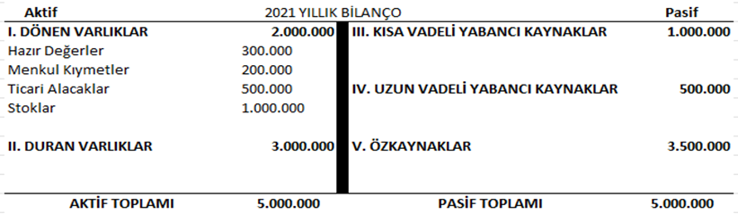
- Yukarıdaki bilgilere göre işletmenin 2021 yılı için CARİ ORANI kaçtır?

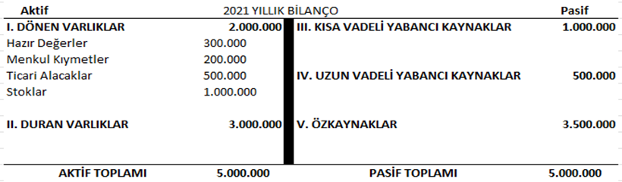
- Yukarıdaki bilgilere göre işletmenin 2021 yılı için LİKİDİTE ORANI kaçtır?

- Yukarıdaki bilgilere göre işletmenin 2021 yılı için NAKİT ORANI kaçtır?

- Yukarıdaki bilgilere göre işletmenin Net Çalışma Sermayesi kaç TL’dir?

- Varlıkların ne kadarlık kısmının kısa ve uzun vadeli yabancı kaynaklarla ne kadarlık kısmının ise öz kaynak ile finanse edildiğini, öz kaynaklarla yabancı kaynaklar arasında uygun bir denge bulunup bulunmadığını belirlemede kullanılan oranlar aşağıdakilerden hangisidir?
- Likidite oranları
- Mali Yapı oranları
- Varlık kullanım oranları
- Karlılık oranları
- Ekonomi Oranları
- Kaldıraç oranı olarak da bilinen yabancı kaynak oranı aşağıdaki formüllerden hangisi ile hesaplanmaktadır?
- Toplam Yabancı Kaynaklar / Pasif Toplamı
- Özkaynaklar / Pasif Toplamı
- Satışlar / Özkaynaklar
- Aktif Toplamı / Pasif Toplamı
- Satışlar / Toplam Yabancı Kaynaklar
- Firmanın varlıklarının ne kadarının öz kaynaklarla karşılandığını gösteren özkaynak oranı aşağıdaki formüllerden hangisi ile hesaplanmaktadır?
- Toplam Yabancı Kaynaklar / Pasif Toplamı
- Özkaynaklar / Pasif Toplamı
- Satışlar / Özkaynaklar
- Aktif Toplamı / Pasif Toplamı
- Satışlar / Toplam Yabancı Kaynaklar
- Bir firmanın varlıklarının ne kadarını kısa vadeli yabancı kaynakla finanse ettiğini gösteren Kısa Vadeli Yabancı Kaynak Oranı aşağıdaki formüllerden hangisi ile hesaplanmaktadır?
- Kısa Vadeli Yabancı Kaynaklar / Pasif Toplamı
- Özkaynaklar / Pasif Toplamı
- Satışlar / Özkaynaklar
- Aktif Toplamı / Kısa Vadeli Yabancı Kaynaklar
- Satışlar / Kısa Vadeli Yabancı Kaynaklar
- Bir firmanın varlıklarının ne kadarını uzun vadeli yabancı kaynakla finanse ettiğini gösteren Uzun Vadeli Yabancı Kaynak Oranı aşağıdaki formüllerden hangisi ile hesaplanmaktadır?
- Uzun Vadeli Yabancı Kaynaklar / Pasif Toplamı
- Özkaynaklar / Pasif Toplamı
- Satışlar / Özkaynaklar
- Aktif Toplamı / Uzun Vadeli Yabancı Kaynaklar
- Satışlar / Uzun Vadeli Yabancı Kaynaklar
- Devamlı sermaye nasıl hesaplanmaktadır?
- Aktif kalemlerinin tamamını toplayarak
- Pasif kalemlerinin tamamını toplayarak
- Dönen varlıklardan Kısa Vadeli Yabancı Kaynakları çıkartarak
- Özkaynaklar ile Uzun Vadeli Yabancı Kaynakları toplayarak
- Pasif toplamından Özkaynakları çıkartarak
- Aşağıdaki formüllerden hangisi 1 TL’ lık uzun vadeli borca karşılık işletmenin elinde ne kadarlık maddi duran varlık bulunduğunu göstermektedir?
- Maddi Duran Varlıklar / Uzun Vadeli Yabancı Kaynaklar
- Kısa Vadeli Yabancı Kaynaklar / Uzun Vadeli Yabancı Kaynaklar
- Özkaynaklar / Uzun Vadeli Yabancı Kaynaklar
- Maddi Duran Varlıklar / Aktif Toplamı
- Maddi Duran Varlıklar / Pasif Toplamı
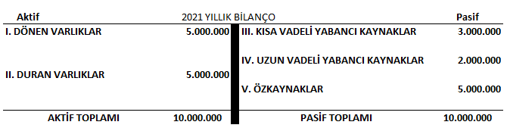
- Yukarıdaki bilgilere göre işletmenin 2021 yılı için toplam yabancı kaynak oranı kaçtır?
- Yukarıdaki bilgilere göre işletmenin 2021 yılı için öz kaynak oranı kaçtır?

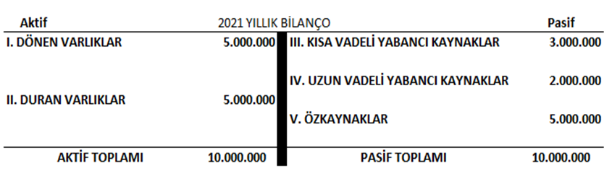
- Yukarıdaki bilgilere göre işletmenin 2021 yılı için yabancı kaynakların özkaynaklara oranı kaçtır?

- Yukarıdaki bilgilere göre işletmenin devamlı sermayesi kaç TL’dir?
- Ticari alacaklar devir hızı oranının sonucu neyi ifade etmektedir?
- Aşağıdakilerden hangisi satışlara göre kârlılığı ölçen oranlardan birisi değildir?
- Dönem karı marjı oranı
- Brüt kar marjı oranı
- Faaliyet karı marjı oranı
- Net kar marjı oranı
- Finansal kaldıraç oranı
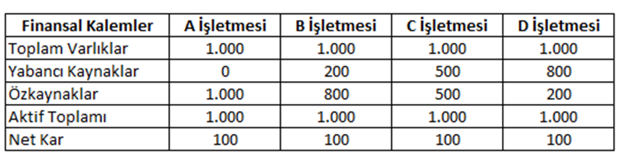
- Yukarıdaki bilgilere göre hangi işletmenin özkaynak karlılığı diğerlerine göre daha YÜKSEKTİR?
A işletmesi
B işletmesi
C işletmesi
D işletmesi
Karar verilemez
- Yukarıdaki bilgilere göre hangi işletmenin özkaynak karlılığı diğerlerine göre daha DÜŞÜKTÜR?
A işletmesi
B işletmesi
C işletmesi
D işletmesi
Karar verilemez
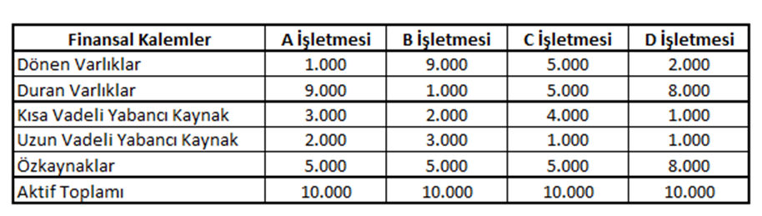
- Sadece yukarıdaki bilgilere göre hangi işletmenin diğerlerine göre KISA VADELİ BORÇ ÖDEME GÜCÜNÜN daha YÜKSEK olduğu söylenebilir?
A işletmesi
B işletmesi
C işletmesi
D işletmesi
Gelir tablosuna bakmadan karar verilemez.
- Sadece yukarıdaki bilgilere göre hangi işletmenin diğerlerine göre UZUN VADELİ BORÇ ÖDEME GÜCÜ açısından daha RİSKSİZ olduğu söylenebilir?
A işletmesi
B işletmesi
C işletmesi
D işletmesi
Gelir tablosuna bakmadan karar verilemez.
- Sadece yukarıdaki bilgilere göre hangi işletmenin diğerlerine göre ÇALIŞMA SERMAYESİ açısından daha iyi olduğu söylenebilir?
A işletmesi
B işletmesi
C işletmesi
D işletmesi
Gelir tablosuna bakmadan karar verilemez.

